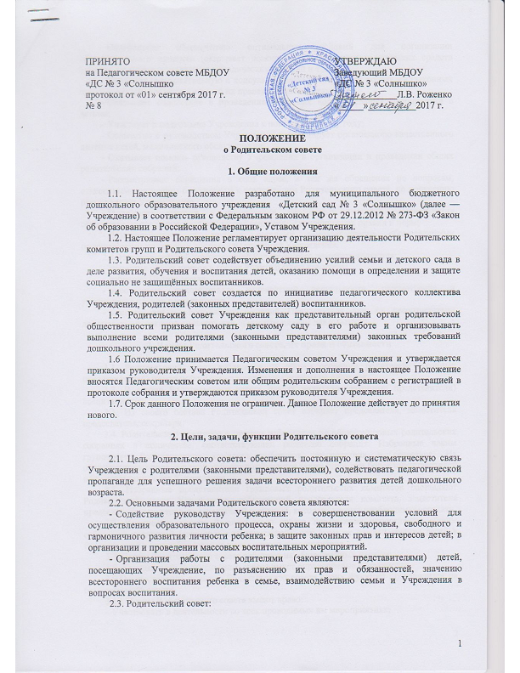

- Содействует обеспечению оптимальных условий для организации образовательного процесса (оказывает помощь в приобретении технических средств бучения, подготовке наглядных методических пособий и т.д.);
- Проводит разъяснительную и консультативную работу среди родителей (законных представителей) воспитанников об их правах и обязанностях;
- Оказывает содействие в проведении массовых воспитательных мероприятий с детьми;
- Участвует в подготовке Учреждения к новому учебному году;
- Совместно с руководством Учреждения контролирует организацию качественного питания детей, медицинского обслуживания;
- Оказывает помощь руководству Учреждения в организации и проведении общих родительских собраний;
- Рассматривает обращения в свой адрес, а так же обращения по вопросам, отнесенным настоящим положением к компетенции Родительского совета, по поручению руководителя Учреждения;
- Принимает участие в организации безопасных условий осуществления образовательного процесса, выполнения санитарно-гигиенических правил и норм;
- Взаимодействует с другими органами самоуправления, общественными организациями по вопросу пропаганды традиций Учреждения.
2.4. Исключительной компетенцией Родительского комитета являются:
- принятие новых членов в состав Родительского комитета;
- избрание Председателя;
- определение приоритетных направлений деятельности, рассмотрение и утверждение планов деятельности;
- приостановление исполнения решений Председателя при их несоответствии действующему законодательству или принятым планам деятельности.

3. Члены Родительского совета, их права и обязанности

3.1. Родительский совет избирается на общем собрании родителей (законных представителей) простым большинством голосов сроком на один год.
3.2. В состав Родительского совета входят родители (законные представители) воспитанников.
3.3. Из своего состава Родительский совет избирает председателя, заместителя председателя, секретаря.
3.4. Родительские комитеты в группах избираются на общегрупповых родительских собраниях в количестве, соответствующем решению собрания. Избранные члены группового Родительского комитета выбирают председателя и секретаря. На общегрупповом родительском собрании избирается также один или более представителей в Родительский совет Учреждения.
3.5. Избранные представители групповых родительских комитетов составляют Родительский совет Учреждения, избирающий председателя комитета, заместителя председателя, секретаря, председателей комиссий, которые считает необходимым создать.
3.6. Количество членов Родительского совета Учреждения определяется общим собранием родителей (законных представителей), при этом от каждой группы детей в Родительский совет избирается не менее одного представителя.
3.7. Члены Родительского совета работают на общественных началах.
3.8. Каждый член Родительского совета имеет определённые обязанности.
3.9.Осуществление членами Родительского совета своих функций производится на безвозмездной основе.
3.10. Члены Родительского совета имеют право:
- Участвовать в деятельности во всех проводимых им мероприятиях;
- Избирать и быть избранным в руководящие органы Родительского совета;
- Обсуждать любые вопросы деятельности Родительского совета и вносить предложения по улучшению его работы;
- Участвовать в управлении Родительским советом;
- По своей инициативе или по просьбе родителей (законных представителей) вносить на рассмотрение Родительского совета вопросы, связанные с улучшением работы Учреждения.
- Выйти из числа членов Родительского совета по собственному желанию;
- Получать информацию о деятельности Родительского совета;
- Пользоваться моральной и социальной поддержкой Родительского совета;
- Вносить предложения о необходимости изменений и дополнений в Положение о Родительском совете.
3.11. Члены Родительского совета обязаны:
- Принимать участие в работе Родительского совета и выполнять его решения;
- Участвовать в мероприятиях, проводимых Родительским советом Учреждения или родительскими комитетами групп, а также в реализации проектов и программ Родительского совета Учреждения.
3.12. Председатель:
- организует выполнение решений, принятых на предыдущем заседании Родительского совета;
- взаимодействует с руководителем Учреждения и его заместителями, Педагогическим советом Учреждения и другими лицами и организациями по вопросам функционирования и развития Учреждения;
3.13. Председатель имеет право делегировать свои полномочия членам Родительского совета.
3.14. Члены Родительского совета, не принимающие активное участие в его работе, по представлению Председателя, могут быть отозваны решением общего родительского собрания до сроков переизбрания комитета, на их место избираются другие.

4. Права, обязанности, ответственность Родительского совета

4.1. Родительский комитет имеет право:
- Свободно распространять информацию о своей деятельности.
- Заслушивать доклады руководителя о состоянии и перспективах работы Учреждения и по отдельным вопросам, интересующим родителей (законных представителей).
- Вносить руководителю Учреждения предложения по организации работы педагогического, медицинского и обслуживающего персонала. Руководитель или должностные лица Учреждения рассматривают предложения Родительского комитета и сообщают о результатах рассмотрения.
- Систематически контролировать качество питания.
- Устанавливать связь с общественными, государственными, муниципальными и иными предприятиями, коммерческими структурами, профсоюзными и другими организациями по вопросам оказания помощи Учреждению.
- Разрешать вопросы, связанные с семейным воспитанием детей, отмечать в средствах массовой информации лучших родителей (законных представителей) за хорошее воспитание, пропагандировать передовой опыт семейного воспитания.
- В случаях невыполнения родителями (законными представителями) своих обязанностей по воспитанию детей принимать меры по созданию нормальных условий жизни детей в семье, совместно с администрацией Учреждения вести профилактическую работу с семьями, находящимися в трудной жизненной ситуации, семьями «группы риска»
- Присутствовать по приглашению на педагогических, производственных совещаниях, на городских конференциях по дошкольному воспитанию.
- Вносить предложения руководству и другим органам самоуправления Учреждения по усовершенствованию их деятельности и получать информацию о результатах их рассмотрения.
- Заслушивать и получать информацию от руководства Учреждения, других органов самоуправления об организации и проведении воспитательной работы с детьми.
- Поощрять родителей (законных представителей) воспитанников за активную работу в Родительском совете, оказание помощи в проведении массовых воспитательных мероприятий и т.д.
- Председатель Комитета может присутствовать (с последующим информированием всех членов совета) на отдельных заседаниях Педагогического совета, других органов самоуправления по вопросам, относящимся к компетенции Родительского совета.
4.2. Родительский совет отвечает за:
- Выполнение решений, рекомендаций Комитета.
- Установление взаимопонимания между руководством Учреждения и родителями (законными представителями) воспитанников в вопросах семейного и общественного воспитания.
- Принятие качественных решений по рассматриваемым вопросам в соответствии с действующим законодательством РФ.
- Члены Родительского совета во главе с его Председателем несут ответственность за эффективность работы Родительского совета перед общим родительским собранием.

5. Организация работы Родительского совета

5.1. Родительский совет созывается Председателем по мере необходимости, но не реже одного раза в квартал.
5.2. Родительский совет правомочен, если на нём присутствуют 2/3 участников Родительского совета. Голосование проводится по принципу: один участник – один голос.
5.3. Решения Родительского совета принимаются тайным или открытым голосованием большинством голосов присутствующих. Форму голосования Родительский совет устанавливает в каждом конкретном случае.
5.4. Решения Родительского совета должны согласовываться с руководителем Учреждения.
5.5. В помощь Родительскому совету создаются постоянные или временные комиссии из актива родителей (законных представителей). Виды, количество, состав и содержание работы комиссий определяются Родительским советом в зависимости от условий работы Учреждения.
5.6. Родительский совет с помощью постоянных и временных комиссий:
- содействует установлению связей педагогов с семьями воспитанников;
- содействует организации охраны жизни и здоровья воспитанников, в проведении оздоровительных мероприятий;
- обеспечивает выполнение решений Родительского совета всеми родителями (законными представителями);
- даёт рекомендации администрации Учреждения по созданию оптимальных условий для обучения и воспитания воспитанников, в том числе по укреплению их здоровья и организации питания;
- содействует созданию необходимых условий жизни, воспитания и обучения, дополнительного образования детей;
- организует участие родителей (законных представителей) в благоустройстве и ремонте помещений, оборудования и хозяйственного инвентаря, в благоустройстве и озеленении территорий, в изготовлении пособий, учебного наглядного материала и др.;
- содействует в оборудовании лечебно-профилактических кабинетов, кабинетов специалистов, групп;
- содействует организации конкурсов, соревнований и других массовых мероприятий для детей Учреждения;
- содействует совершенствованию и укреплению хозяйственной и материально-технической базы Учреждения;
5.7. Родительский совет планирует свою работу в соответствии с планом работы Учреждения и с учётом местных условий.
5.10. Родительский совет Учреждения подотчётен общему родительскому собранию, которому периодически (не реже одного раза в год) докладывает о выполнении ранее принятых решений.
5.11. Родительский совет осуществляет свою деятельность по принятым им регламенту и плану, которые согласуются с руководителем Учреждения.

6. Делопроизводство

6.1. Родительский совет Учреждения и Родительские комитеты групп ведут протоколы своих заседаний, которые хранятся в делах Учреждения.
6.2. Заведующий Учреждения определяет место хранения протоколов.
6.3. Ответственность за делопроизводство в Родительском совете возлагается на председателя Родительского комитета или секретаря.
6.4. Переписка Родительского совета по вопросам, относящимся к его компетенции, ведется от имени Учреждения, поэтому документы подписывают руководитель Учреждения и председатель Родительского совета.

